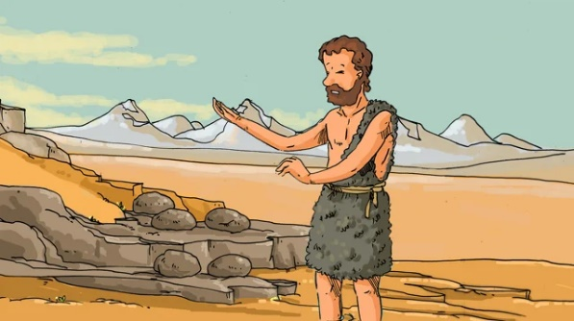**« Que devons-nous faire ? »**

*(Saint Luc 3, 10-18)*

**Le bon grain et la paille**. J’ai déjà partagé, il me semble sur le bon grain et la paille. Ce que je me rappelle est qu’on peut en avoir plusieurs interprétations : les bons d’un côté, les mauvais de l’autre aux flammes de l’enfer. C’est une seconde interprétation que je garde : sur l’épis il y a et le bon grain et la paille. Comme chacun de nous il y a des choses bonnes et des choses moins bonnes. Jésus n’est plus là pour juger bon ou méchant, mais pour prendre le temps avec chacun pour mettre en valeur ce qu’on a fait de beau et nous aider à nous défaire, nous pardonner, du mal qu’on a pu vivre et faire vivre.

**Baptisé dans l’Esprit Saint**. On aimerait bien, pour les méchants de ce monde, un Dieu qui dise : « Ça suffit ! » et qu’il mettre de l’ordre dans ce monde. Mais ce n’est pas là le visage de Dieu que Jésus nous révèle. Il vient nous donner un baptême de pardon, de douceur, de respect de chacun et de force intérieure de conversion. C’est le baptême dans l’Esprit Saint. Sa puissance est celle de l’amour et jamais de la violence. Un amour qui sauve et transforme. Mais c’est tout de même un combat, une éternelle lutte, en moi et dans le monde.

**Faire ce qui est juste dans la vie quotidienne**. Une deuxième idée : Jean demande à chacun de faire ce qui est juste dans son métier pour le bien de tous, une vie juste en société.

Et moi dans mon métier, comment est-ce que je peux être juste ? Comme AESH, je peux facilement avoir la « grosse tête » en voulant aider à tout prix, prendre le rôle de la « mama » ou du parent « hélicoptère », c’est-à-dire précéder les besoins et les demandes au point de ne plus laisser l’autre dans la capacité de prendre des initiatives et donc de vivre libre, en chemin vers le monde des adultes, à se confronter au monde du dehors, le monde d’après le BAC quand il n’y a plus d’AESH. Il devait aller de 13h à 14h à un rendez-vous, je l’ai accompagné en dehors de mes horaires.

« Partager avec toi, Seigneur, ce qui fait ma vie » avons-nous chanté au début de cette rencontre. Le début de ce passage de l’Evangile nous plonge dans la vie de ces foules qui venaient écouter le Baptiste. Jean leur propose un geste : le baptême dans l’eau, pour le pardon des péchés et naturellement vient le « Que devons-nous faire ? » Les réponses de Jean les renvoient à leur vie de chaque jour. Notre foi est incarnée dans notre vie de tous les jours. Pour moi, aujourd’hui, la question est « Comment vivre ce temps d’attente jusqu’à Noël ? » Il y a le faire : décorer la maison, écouter des chants qui me plongent dans la piété populaire, visiter l’un ou l’aitre marché de Noël. Voilà le cadre ! Mais ce n’est pas l’essentiel ! Mon être profond a besoin d’intériorité, de silence là où je peux me laisser convertir, transformer pour plus d’amour. Il s’agit plus d’être disponible que de faire.

Que dois-je faire ? Le patient qui arrive me demande : Que dois-je faire pour aller dans tel service ? Il s’agit d’écouter l’hôtesses d’accueil. Pour se faire hospitaliser, il faut remplir les papiers. Je leur explique comment faire et surligne les renseignements à donner. Je ne veux pas materner le patient. Je suis carré. Il faut aider tout le monde.

Je fais un rapprochement avec la situation d’il y a 2000 ans. Le Pape le dit : partager avec son frère, ne pas outrepasser ses droits en prenant sur les autres. Il n’y a rien de changer ! Le Temple avait été reconstruit par Hérode pour avoir la paix. Aujourd’hui on a reconstruit la cathédrale Notre Dame de Paris. C’est un parallèle avec notre président !

Je suis frappé par Jean-Baptiste que nous traitons parfois de violent. Contentez-vous de ce que vous avez ! » Il n’y a rien de violent. Les gens qui ont le pouvoir doivent être au service. Tout le monde veut avoir le pouvoir mais on n’entend pas le mot partage ! On a vu des éléments de partage au Jos surtout les para-olympiques : dans le métro, il y avait des échanges entre les gens. C’est fini !

Je suis allé au marché de Noël. J’ai pris un vin chaud et ai rendu mon verre. J’ai récupéré un euro. Il y avait un gars assis avec son chien. Je lui ai donné deux euros. Il était incapable de parler. Nos deux regards se sont croisés

**Revenir à Dieu ou laisser Dieu revenir à nous.** Dans cette période troublée, les foules désirent du changement mais découvrent qu’il faut se changer soi-même. Pendant les périodes de guerre, il y a un vrai besoin de revenir à Dieu. En ce moment on aimerait qu’on nous dise ce que nous devons faire. Jésus a chargé ses disciples d’annoncer que sa mort, sa résurrection, sa présence aujourd’hui et son retour. Nous avons besoin d’un grand prophète aujourd’hui mais serons-nous capables de l’écouter ? Il s’agit de faire chaque jour ce que j’ai à faire. Jusqu’où va mon désir de conversion ? On est comme des enfants rebelles ! Le jeune homme va vers Jésus et lui demande : « Que dois-je faire pour avoir la vie éternelle ? » Quand on pense il veut aller vers Dieu. En fait c’est l’amour de Dieu qui vient vers nous !

*J*